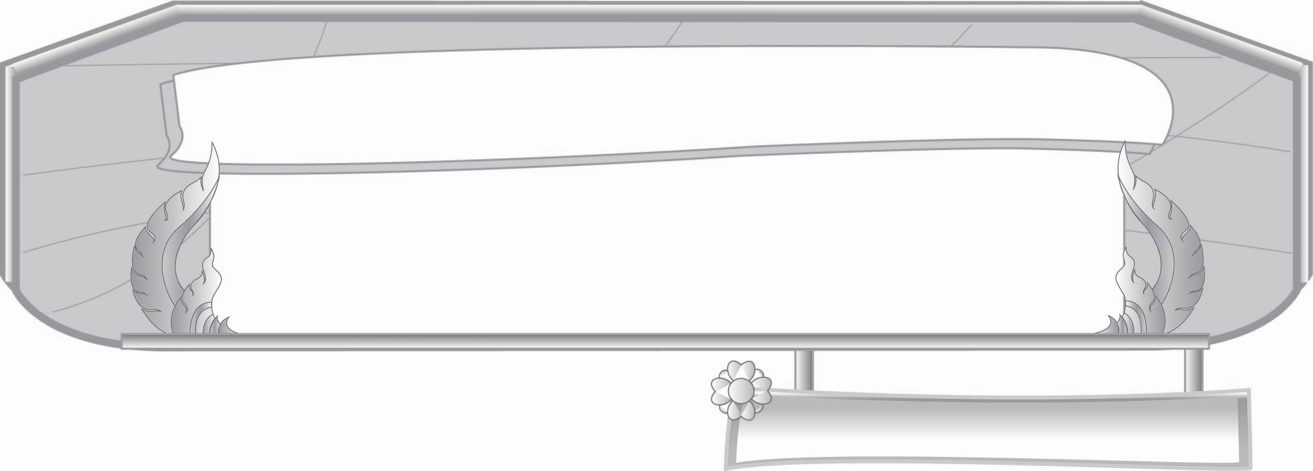
ชั้นประถมศึกษาปีที่ ๓ เวลา ๑ ชั่วโมง
หน่วยการเรียนรู้ที่ ๑๓
คำพ้อง
แผนการจัดการเรียนรู้ที่ ๔

สนุกกับการอ่านออกเสียงคำพ้องรูปและคำพ้องเสียง
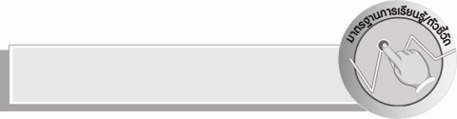
มาตรฐานการเรียนรู้/ตัวชี้วัด

มาตรฐานการเรียนรู้
มาตรฐาน ท ๑.๑ ใช้กระบวนการอ่านสร้างความรู้และความคิดเพื่อนำไปใช้ตัดสินใจ แก้ปัญหาในการดำเนินชีวิต และมีนิสัยรักการอ่าน
ตัวชี้วัด
ท ๑.๑ ป. ๓/๑ อ่านออกเสียงคำ ข้อความ เรื่องสั้น ๆ และบทร้อยกรองง่าย ๆ ได้ถูกต้อง คล่องแคล่ว
ท ๑.๑ ป. ๓/๒ อธิบายความหมายของคำและข้อความที่อ่าน

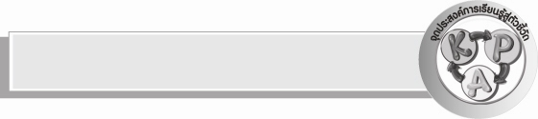
จุดประสงค์การเรียนรู้สู่ตัวชี้วัด

๑. ยกตัวอย่างและอธิบายความหมายคำพ้องรูปและคำพ้องเสียง (K)
๒. อ่านออกเสียงและเขียนคำพ้องรูปและคำพ้องเสียง (P)
๓. เห็นความสำคัญของการอ่านออกเสียงคำพ้องรูปและคำพ้องเสียง (A)


สาระสำคัญ

คำพ้องรูป สื่อความหมายด้วยเสียงจึงต้องอ่านออกเสียงให้ถูกต้อง ส่วนคำพ้องเสียง สื่อ
ความหมายด้วยรูปจึงต้องเขียนให้ถูกต้อง

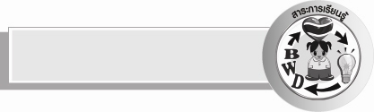
สาระการเรียนรู้

การสื่อความหมาย คำพ้องรูป และคำพ้องเสียง


สมรรถนะสำคัญของผู้เรียน

- ความสามารถในการสื่อสาร
- ทักษะการอ่าน
- ทักษะการเขียน
- ทักษะการฟัง การดู และการพูด
- ความสามารถในการคิด
- การให้เหตุผล
- การจำแนก
- การสรุปความรู้
- ความสามารถในการแก้ปัญหา
- ความสามารถในการใช้ทักษะชีวิต


คุณลักษณะอันพึงประสงค์

มุ่งมั่นในการทำงาน
ตัวชี้วัดที่ ๖.๑ ตั้งใจและรับผิดชอบในการปฏิบัติหน้าที่การงาน
ตัวชี้วัดที่ ๖.๒ ทำงานด้วยความเพียรพยายามและอดทนอดเพื่อให้งานสำเร็จตามเป้าหมาย
รักความเป็นไทย
ตัวชี้วัดที่ ๗.๒ เห็นคุณค่าและใช้ภาษาไทยในการสื่อสารได้อย่างถูกต้องและเหมาะสม

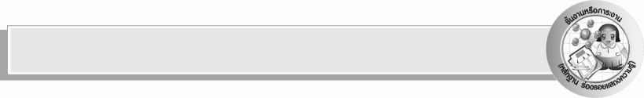
ชิ้นงานหรือภาระงาน (หลักฐาน ร่องรอยแสดงความรู้)

กิจกรรมการอ่านคำและบอกความหมายของคำพ้องรูปและคำพ้องเสียง

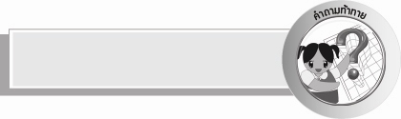
คำถามท้าทาย

นักเรียนจะใช้คำพ้องรูปและคำพ้องเสียงโต้ตอบกันได้อย่างไร

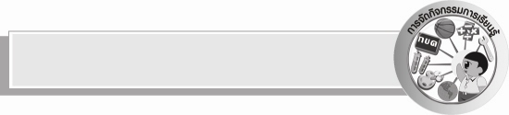
การจัดกิจกรรมการเรียนรู้

๑. ครูให้นักเรียนเล่นเกมแข่งกันบอกคำ โดยแบ่งกลุ่มนักเรียนเป็น ๒ กลุ่ม ให้นักเรียนทั้งสองกลุ่มออกมายืนหน้าชั้นเรียน ส่งตัวแทนออกมาเป่ายิงฉุบ ใครชนะได้เป็นผู้เริ่มเล่นก่อน
ครูบอกกติกาการเล่นครั้งแรกให้นักเรียนคิดคำพ้องรูป กลุ่มที่ได้เล่นก่อนเป็นคนบอกคำ เช่น บอกว่า
เพ – ลา กลุ่มต่อไปต้องบอกว่า เพลา รอบที่สอง กลุ่มที่สอง เป็นคนบอกคำ กลุ่มแรกจะต้องบอกคำพ้องรูปของกลุ่มที่สอง เล่นสลับกันจนครบ ๑๐ คำ ให้สมาชิกในกลุ่มตกลงกันว่าใครจะเป็นผู้บอกคำ เมื่อบอกคำ ใครเป็นผู้เขียนกระดาน สลับกันจนครบสมาชิก ครูและนักเรียนช่วยกันตรวจสอบความ
ถูกต้อง รวมคะแนน ใครได้คะแนนมากกว่าเป็นฝ่ายชนะ
๒. เล่นเกมแข่งกันบอกคำ แต่เปลี่ยนจากคำพ้องรูปเป็นคำพ้องเสียง ครูแบ่งกระดานเป็นสองส่วน โดยกลุ่มที่เริ่มก่อนเขียนบนกระดาน เช่น เขียนว่า รถยนต์ อีกกลุ่มเขียนว่า รสชาติ หรือรดน้ำ เล่นจนครบ ๑๐ คำ ครูและนักเรียนช่วยกันตรวจสอบความถูกต้อง รวมคะแนน ใครได้คะแนนมากกว่าเป็นฝ่ายชนะ

๓. ให้นักเรียนอ่านออกเสียงคำพ้องรูปและคำพ้องเสียง ครูชวนสนทนาถึงความหมายของคำทีละคำ
ดังนี้
๑) อ่านคำและบอกความหมายของคำพ้องรูปดังต่อไปนี้
คำ | คำอ่าน | ความหมาย
แขม
สมาธิ

ปรัก

พลี

ปาน

๒) เขียนคำพ้องเสียงจากคำต่อไปนี้ (คำตอบอาจจะมากกว่า ๑ คำ)
๑) พุธ
๒) สัตว์
๓) นาค
๔) พัก
๔. ให้นักเรียนทำกิจกรรมเสริมทักษะการเรียนรู้ โดยเขียนคำพ้องเสียงกับคำที่กำหนดให้ แล้วร่วมกันตรวจสอบความถูกต้อง
๕. ให้นักเรียนร่วมกันแสดงความคิดเห็นโดยครูใช้คำถามท้าทายดังนี้
๏ นักเรียนจะใช้คำพ้องรูปและคำพ้องเสียงโต้ตอบกันได้อย่างไร


การจัดบรรยากาศเชิงบวก

ให้นักเรียนแสดงออกอย่างมั่นใจ ใช้ความสามารถเต็มตามศักยภาพ ใช้ความคิดสร้างสรรค์
ครูเสริมแรงบวก เกิดการเรียนรู้ร่วมกันอย่างมีความสุขสนุกสนาน

สื่อการเรียนรู้

๑. เกมแข่งขันบอกคำ
๒. ปากกาเคมี
๓. บัตรคำ

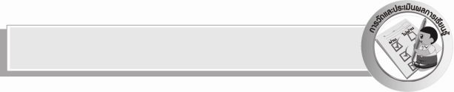
การวัดและประเมินผลการเรียนรู้
๑. วิธีการวัดและประเมินผล
๑) สังเกตพฤติกรรมของนักเรียนในการเข้าร่วมกิจกรรม
๒) สังเกตพฤติกรรมของนักเรียนในการเข้าร่วมกิจกรรมกลุ่ม
๓) ตรวจผลงานของนักเรียน
๒. เครื่องมือ
๑) แบบสังเกตพฤติกรรมการเข้าร่วมกิจกรรม
๒) แบบสังเกตพฤติกรรมการเข้าร่วมกิจกรรมกลุ่ม
๓. เครื่องมือ
๑) การประเมินพฤติกรรมการเข้าร่วมกิจกรรม
ผ่านตั้งแต่ ๒ รายการ ถือว่า ผ่าน
ผ่าน ๑ รายการ ถือว่า ไม่ผ่าน
๒) การประเมินพฤติกรรมการเข้าร่วมกิจกรรมกลุ่ม
คะแนน ๙ - ๑๐ ระดับ ดีมาก
คะแนน ๗ - ๘ ระดับ ดี
คะแนน ๕ - ๖ ระดับ พอใช้
คะแนน ๐ - ๔ ระดับ ควรปรับปรุง


ข้อเสนอแนะของผู้บริหารสถานศึกษา

______________________________________________________________________________
______________________________________________________________________________
______________________________________________________________________________
______________________________________________________________________________
______________________________________________________________________________
______________________________________________________________________________
______________________________________________________________________________
______________________________________________________________________________
______________________________________________________________________________
______________________________________________________________________________
______________________________________________________________________________
______________________________________________________________________________
______________________________________________________________________________
______________________________________________________________________________
______________________________________________________________________________
______________________________________________________________________________
______________________________________________________________________________
______________________________________________________________________________
______________________________________________________________________________
______________________________________________________________________________
______________________________________________________________________________
______________________________________________________________________________
______________________________________________________________________________

ลงชื่อ_________________________ (ผู้บริหารสถานศึกษา)
(_________________________)
________/________/_______


บันทึกหลังการสอน

ผลการจัดการเรียนการสอน

______________________________________________________________________________
______________________________________________________________________________
______________________________________________________________________________
______________________________________________________________________________
______________________________________________________________________________
______________________________________________________________________________

ปัญหา/อุปสรรค

______________________________________________________________________________
______________________________________________________________________________
______________________________________________________________________________
______________________________________________________________________________
______________________________________________________________________________
______________________________________________________________________________

แนวทางแก้ไข

______________________________________________________________________________
______________________________________________________________________________
______________________________________________________________________________
______________________________________________________________________________
______________________________________________________________________________
______________________________________________________________________________

ลงชื่อ_____________________ (ผู้บันทึก)
(______________________)
_______/_______/_______

